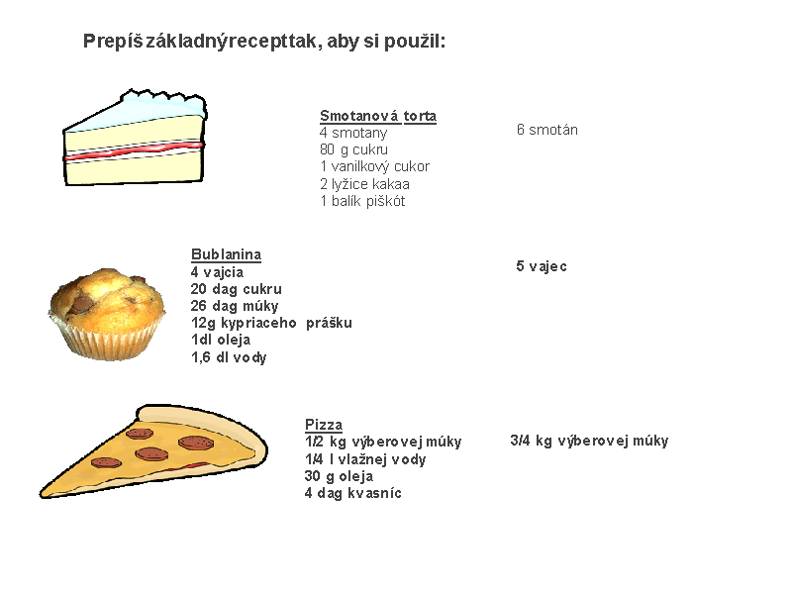

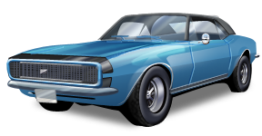

Zisti skutočné rozmery auta, ak model bol vyrobený v mierke 1: 60

